 | UNIVERSIDAD NACIONAL DE MAR DEL PLATA  FACULTAD DE INGENIERÍA | 

Trabajo Práctico N°3

Materia: Teoría de la Información

Introducción
El programa tpi3.js es una herramienta diseñada para comprimir y descomprimir archivos de texto ASCII. Al ejecutar el programa desde la consola, seguido de un nombre de archivo de texto y un nombre de archivo binario, los usuarios tienen la opción de comprimir o descomprimir archivos. Si se utiliza la opción "-c", el programa llevará a cabo una compresión sin pérdidas del archivo original.txt, almacenando el resultado en compressed.bin. En cambio, si se emplea la opción "-d", el programa descomprimirá el archivo compressed.bin, restaurando así el archivo original.txt.
Este software proporciona además métricas útiles para evaluar la eficiencia de la compresión, incluyendo la tasa de compresión, el rendimiento y la redundancia. Estas métricas ofrecen información sobre la eficacia del proceso de compresión, permitiendo una visión integral de cómo el programa optimiza la eficiencia del archivo comprimido.

Datos solicitados
Archivo de texto con caracteres ASCII
Archivo binario
Flag -c o -d que indicará si se debe comprimir o descomprimir.

Ejecución del programa
Para desarrollar las soluciones se eligió el lenguaje de javascript.
Por lo que, para ejecutar el código, solo se requiere tener instalado el entorno de ejecución Node.js
Luego, el programa se ejecuta con el siguiente comando:
node tpi3.js original.txt compressed.bin {-c|-d}

Análisis y Selección de Algoritmo de Compresión
Para empezar, la compresión del archivo se debe hacer sin pérdidas, por lo que se acota la búsqueda de un algoritmo adecuado.
Los métodos sin pérdida de datos, también conocidos como compresión sin pérdida o compresión reversible, son algoritmos diseñados para reducir el tamaño de los datos sin perder información.
La característica principal de la compresión sin pérdida es que la información contenida en los datos originales se puede recuperar completamente después de la descompresión. No se produce ninguna pérdida de datos durante el proceso de compresión y descompresión. Este tipo de compresión es adecuado para una variedad de datos, incluyendo texto, bases de datos, código fuente de programas e imágenes donde la precisión y la integridad de cada dato son críticas y no se pueden permitir pérdidas.

Tipos de métodos de compresión sin pérdida
Dentro de los métodos de compresión sin pérdida encontramos dos tipos distintos, los métodos estadísticos y los métodos basados en diccionario.
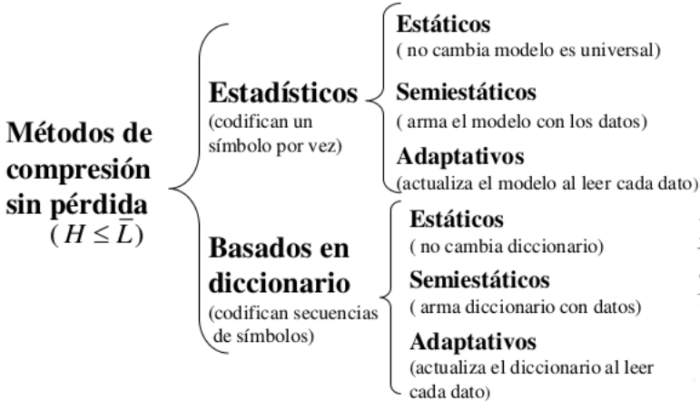
Los métodos estadísticos se basan en la frecuencia de ocurrencia de los símbolos en el conjunto de datos. Utilizan modelos estadísticos para asignar códigos más cortos a los símbolos más frecuentes y códigos más largos a los menos frecuentes. Son eficientes en la compresión de datos con patrones y repeticiones, ya que asignan códigos más cortos a los símbolos más comunes.
Los métodos basados en diccionario construyen y utilizan un diccionario global que se adapta a medida que se procesa el flujo de datos. Utilizan códigos para representar secuencias de datos más largas. Son eficientes en la compresión de datos con repeticiones largas o patrones específicos que se pueden representar de manera compacta en el diccionario. Sin embargo estos pueden tener una mayor complicación en términos de almacenamiento del diccionario, especialmente en conjuntos de datos pequeños o cuando hay muchos cambios en el contexto de los datos.

Subclasificación por tipo de procesamiento
A su vez cada tipo de método se subclasifica en su forma de analizar los datos, estos son estático, semi-estático y dinámico.
En los métodos estáticos la compresión se realiza en una sola iteración a través de los datos, lo que puede ser beneficioso en situaciones donde se necesita procesar los datos de manera eficiente. Pero en el caso que la distribución de probabilidades utilizada no coincide bien con la estructura real de los datos, la eficiencia de compresión puede verse afectada.
En los métodos semi-estáticos, a diferencia de los métodos estáticos, la tabla de probabilidades se adapta a medida que se procesan los datos, lo que puede mejorar la eficiencia de compresión al capturar mejor patrones específicos en los datos. Sin embargo, el proceso de construcción de la tabla de probabilidades y la codificación se realiza en dos pasadas separadas, lo que puede aumentar la complejidad y el tiempo de procesamiento. Además, al cambiar la distribución de probabilidades, es necesario enviar información adicional al decodificador para que pueda reconstruir los datos originales correctamente.
Finalmente tenemos el caso de los métodos dinámicos, al igual que los métodos estáticos, la codificación se realiza en una sola pasada. La tabla de probabilidades se actualiza dinámicamente a medida que se procesan los datos, lo que permite una adaptación continua a las características cambiantes del flujo de datos. Pero a pesar de adaptar la tabla dinámicamente, esta no debe ser transmitida para reconstruir los datos. La única desventaja del método es que la adaptabilidad añade complejidad a los algoritmos, lo que puede requerir más recursos computacionales en comparación con los métodos estáticos o semi-estáticos.

Métodos de compresión candidatos
A raíz del análisis de las características se comenzó decidiendo que el método debía de ser de tipo dinámico. Pues resultan siendo los más eficientes al adaptarse dinámicamente a ocurrencias y probabilidades de los símbolos. Además, la potencia computacional no es problema en estos casos ya que el programa siempre se ejecuta en computadoras personales modernas.
Considerando que sean dinámicos, se propusieron dos algoritmos muy usados y eficientes, un algoritmo estadístico llamado Huffman dinámico y por otro lado el algoritmo basado en diccionario LZW.

Huffman dinámico
El método de compresión de Huffman dinámico, es una variante del algoritmo de compresión de Huffman estático. A diferencia del método estático, donde la tabla de frecuencias se calcula antes de la compresión y se utiliza para generar los códigos, el método dinámico ajusta la tabla de frecuencias y la estructura del árbol de Huffman a medida que se procesan los datos.
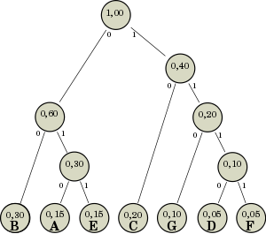
La principal ventaja del método dinámico es su capacidad para adaptarse a patrones cambiantes en los datos. Puede ajustar las frecuencias y la estructura del árbol en tiempo real, lo que puede ser beneficioso en situaciones donde la distribución de símbolos en los datos no es conocida de antemano.
Funciona bien en situaciones donde la distribución de probabilidades de los símbolos cambia con el tiempo. Esto lo hace útil en entornos donde la entrada de datos no sigue un patrón fijo.

Algoritmo LZW
El método de compresión LZW (Lempel-Ziv-Welch) es un algoritmo de compresión basado en diccionario que se utiliza para comprimir datos que contienen repeticiones y patrones. LZW codifica secuencias de caracteres en palabras más cortas y asigna códigos a estas palabras en el diccionario. La eficiencia proviene de la capacidad de representar secuencias comunes con códigos más cortos.
La mayoría de los métodos de compresión basados en diccionario requieren dos etapas, una de análisis y una segunda de conversión. Dichos algoritmos también requieren que el diccionario se almacene junto con el texto codificado, incrementando el tamaño del archivo de salida.
La gran ventaja del algoritmo LZW es que permite crear sobre la marcha el diccionario de cadenas que se encuentren dentro del texto a comprimir y al mismo tiempo (sin requerir otra etapa) se procede a su codificación.
Además, dicho diccionario no precisa ser transmitido con el texto comprimido, puesto que el descompresor puede reconstruirlo, siguiendo el mismo procedimiento que hace el compresor. Si está codificado correctamente, tendrá exactamente las mismas cadenas que tenía el diccionario del compresor.

Selección Final
Basándonos en las características de cada algoritmo se obtuvieron algunas conclusiones.

El algoritmo LZW tiene una ventaja significativa cuando se trata de manejar secuencias repetitivas en el texto. Debido a su capacidad para agregar nuevas entradas al diccionario y representar secuencias con códigos más cortos, LZW puede ser más eficiente en la compresión de repeticiones que el algoritmo de Huffman dinámico.

Además, dado que el archivo de texto está compuesto sólo del alfabeto ASCII, el algoritmo LZW podría aprovechar la capacidad de representar secuencias más largas con códigos más cortos, ya que el número de posibles combinaciones de caracteres es limitado en este conjunto.

Por lo que finalmente se decidió usar e implementar el algoritmo LZW.

Implementación
El algoritmo de compresión es relativamente simple, sigue el siguiente pseudocódigo:

Inicializar diccionario con cadenas de longitud 1 del código ASCII
w=NULL
MIENTRAS (!EOF)
LEER K
SI (wK está en el diccionario) ENTONCES
w=wK
SINO
Imprimir en salida el código de w
Agregar wK al diccionario
w=K
FIN_SI
FIN_MIENTRAS
Imprimir en salida el código de w

Luego está el pseudocódigo correspondiente al algoritmo antónimo que reconstruye y descomprime el código:

Inicializar diccionario con cadenas de longitud 1 del código ASCII
LEER cód_viejo
carácter=Traducir(cód_viejo)
Imprimir carácter
MIENTRAS (!EOF)
LEER cód_nuevo
SI (cód_nuevo no está en el diccionario) ENTONCES
cadena=Traducir(cód_viejo)
cadena=cadena+carácter
SINO
cadena=Traducir(cód_nuevo)
FIN_SI
Imprimir cadena
carácter=Primer carácter de cadena
Agregar Traducir(cód_viejo)+carácter al diccionario
cód_viejo=cód_nuevo
FIN_MIENTRAS

Finalmente todos estos pseudocodigos fueron transcriptos en código Javascript.

Lectura y escritura de archivos comprimidos
Todos los códigos de los símbolos del diccionario se almacenan de manera binaria en los archivos comprimidos. Esto tiene el objetivo de reducir al mínimo los archivos generados.

La única metadata que se almacena en la cabecera de cada archivo es un byte con el largo en bits que tienen los códigos. Seguido de esto se almacenan los códigos uno tras otro guardados en little endian con el largo en bits especificado en la cabecera

Estadísticas de compresión
Cómo se aborda la solución para el cálculo de la tasa de compresión del algoritmo.
Marco teórico
La tasa de compresión es una medida que se utiliza para evaluar la eficacia de un algoritmo de compresión. Se define como la relación entre el tamaño del archivo original y el tamaño del archivo comprimido. La fórmula para la tasa de compresión se expresa generalmente como:
$$Tasa de compresión = \frac{Tamaño original}{Tamaño comprimido}$$
Una tasa de compresión mayor indica que el algoritmo de compresión ha sido más eficiente en la reducción del tamaño del archivo. Por ejemplo, si la tasa de compresión es 2:1, significa que el archivo comprimido es la mitad del tamaño del archivo original.
Marco práctico
Su cálculo es relativamente sencillo. Tras ejecutar el algoritmo de compresión, se levantan los datos de los dos archivos y se utiliza específicamente su tamaño en bytes. Luego se hace la división entre ambos y se obtiene la tasa de compresión.

Cómo se aborda la solución para el cálculo del rendimiento del código.
Marco teórico
El rendimiento de un código se refiere a la eficiencia con la que el código representa la información. Un código de alto rendimiento logra representar la información utilizando menos bits en promedio.
Se calcula utilizando la siguiente fórmula:
$$η=\frac{H_{r}(S)}{L}$$
Marco práctico
Para su cálculo se agregó al algoritmo LZW un diccionario paralelo, que en lugar de llevar los códigos de las cadenas, lleve el número de veces que fueron utilizadas, es decir su número de ocurrencias.
Con las ocurrencias de cada cadena podemos obtener sus probabilidades, y con esta su entropía. Finalmente se lo divide por la longitud media de los códigos generados por LZW, que en este caso es el número de bits, y se obtiene el rendimiento.

Cómo se aborda la solución para el cálculo de la redundancia del código.
Marco teórico
La redundancia es la cantidad de información adicional presente en un código que no contribuye a la transmisión de un mensaje específico. En otras palabras, es la información que se podría eliminar sin perder la capacidad de transmitir el mensaje de manera efectiva.
Puede calcularse como:
$$R=\frac{{L - H}_{r}(S)}{L}$$
Pero si ya se tiene calculado el rendimiento, también se puede obtener como:
$$R=1-η$$
La redundancia es un indicador inverso del rendimiento. A menor redundancia, mayor es la eficiencia del código.
Marco práctico
Ya obtenido el rendimiento su cálculo fue sencillo, pues aplicamos la segunda ecuación, 1 menos el rendimiento.

Casos de estudio
Caso de estudio 1:
Se procede a comprimir un archivo de texto de ejemplo provisto por la cátedra. Se eligió el que ocupa mayor espacio, en este caso el “tp3_sampleA.txt” que ocupa aproximadamente 91263 bytes.
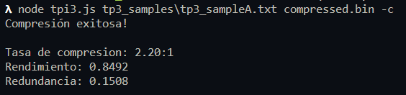
En primer lugar podemos ver que efectivamente se generó un archivo “compressed.bin” de menor tamaño, de 41497 bytes. Por lo que haciendo la división de tamaños se ve que la tasa de compresión es correcta.
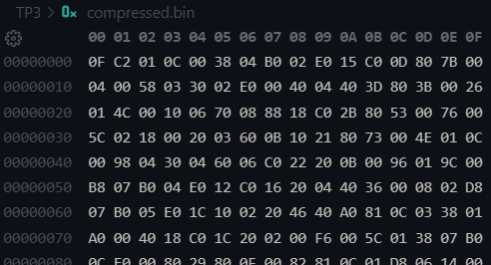
Analizando el rendimiento y la redundancia se puede observar que el algoritmo hace un trabajo bastante bueno a la hora de generar el código, ya que sus valores sugieren que el código es eficiente en términos de representar información de manera compacta.
Un rendimiento de 0.8492 junto con una redundancia de 0.1508 indica que el código está logrando una buena eficiencia en términos de longitud de representación y contiene poca información adicional.
En general, un rendimiento cercano a 1 y una redundancia baja son signos positivos en términos de eficiencia de codificación.
Caso de estudio 2:
Se procede a descomprimir el archivo comprimido generado en el caso de estudio 1.
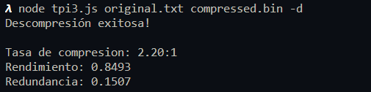
Lo primero que vemos es que las estadísticas del archivo son iguales a las obtenidas al comprimir, lo que indica que se están calculando de manera correcta tanto al comprimir como descomprimir.
Lo más importante es que se generó el archivo descomprimido “original.txt” que tiene exactamente el mismo tamaño que el archivo “tp3_sampleA.txt”.
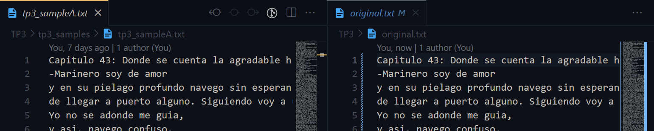
Luego para verificar la integridad del archivo generado se lo pasó por un software para verificar si hay alguna diferencia en su contenido con el original, en este caso se utilizo www.diffchecker.com
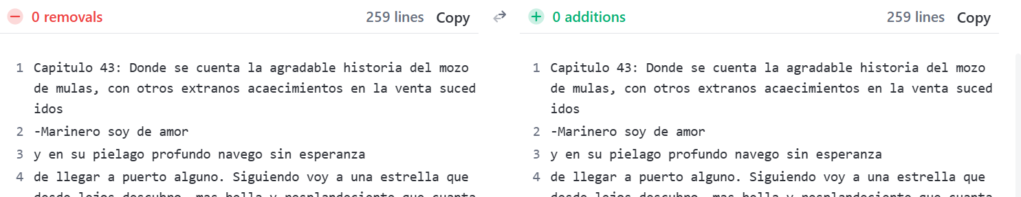
Efectivamente, no se encontraron diferencias entre ambos archivos.

Conclusiones
Este informe aborda el análisis de diversos métodos de compresión de archivos, analizando sus características. Se explican los tipos de algoritmos, como funcionan los algoritmos estadísticos y los basados en diccionario. Luego se plantean sus subclasificaciones, estáticos, semi-estáticos y dinámicos, como funcionan y sus ventajas y desventajas.
Tras tratar estos temas, se logra hacer un análisis para determinar qué algoritmo sería óptimo para la tarea planteada, la compresión de archivos de texto ASCII. El algoritmo que resulta elegido es el algoritmo basado en diccionario dinámico LZW.
Finalmente al desarrollar los casos de estudio, se observa que el algoritmo hace un trabajo bastante bueno al comprimir, obteniendo una tasa de compresión mayor a 2:1. Además genera un código bastante eficiente que acerca su rendimiento a 1, y su redundancia a 0, lo que sugiere que el código no contiene mucha información innecesaria y que la mayoría de los bits se utilizan para transmitir el mensaje real, de manera compacta.

